**Σκοπός εργαστηρίου:** Σε αυτό το εργαστήριο θα φτιάξουμε τη δεύτερη σελίδα της προσομοίωσης, όπου θα γνωριστούν τα δύο πρώτα συναισθήματα (Φόβος, Θυμός). Στο τέλος του εργαστηρίου θα κάνουμε μια άλλη δραστηριότητα με το beebot.

**Scratch:**

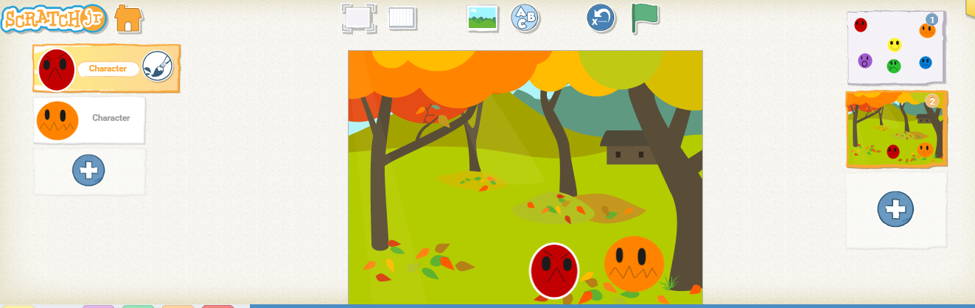

Εισάγουμε ένα φόντο και προσθέτουμε τα δύο από τα 6 συναισθήματα. Στη συνέχεια τα προγραμματίζουμε. Αρχικά, θα τα εξαφανίσουμε και τα 2.

**Πρόγραμμα Θυμού:**

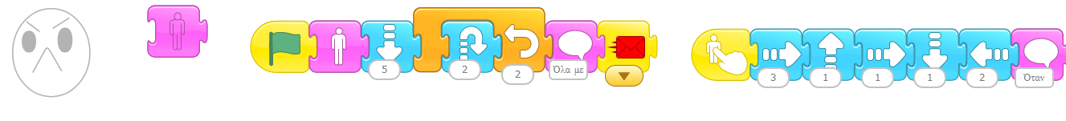Εμφανίζεται το συναίσθημα, όταν πατάμε την εντολή της έναρξης και κινείται λέγοντας στο τέλος ότι όλα τον θυμώνουν. Μετά θα ενεργοποιηθεί ξανά, όταν πατήσουμε πάνω του, όπου θα κινηθεί για να γνωρίσει τον Φόβο και θα καταλάβουν ότι όταν είναι μαζί, τα πάντα γύρω τους είναι καλύτερα.

**Πρόγραμμα Φόβου:**



Ο Φόβος ενεργοποιείται όταν του στείλει εντολή ο Θυμός. Εμφανίζεται και κινείται προς τον Θυμό λέγοντάς του πως όλα τον φοβίζουν!

**Beebot:** Τα παιδιά χωρισμένα σε 2 ομάδες θα έχουν αποστολή να σκεφτούν και να ζωγραφίσουν τι χρειάζονται όταν νιώθουν κάποιο συναίσθημα. Ύστερα, θα τοποθετήσουν τη ζωγραφιά σ’ ένα τετραγωνάκι της μακέτας τους και θα οδηγήσουν το beebot!